
PREFEITURA MUNICIPAL DE MESQUITA

ANO DE ESCOLARIDADE: 7º PERÍODO

ATIVIDADE DE APOIO

POSSESSIVE ADJECTIVES:

Os adjetivos possessivos acompanham os substantivos e dizem a quem pertence algo. Eles indicam propriedade ou posse. Por exemplo, “This book is her book” (Este livro é o livro dela) o adjetivo possessivo “her” (dela) está especificando que o livro pertence a ela.
Na Língua Inglesa os adjetivos possessivos são:
My – meu(s), minha(s) (o que pertence a mim).
Your – seu (s), sua(s) (o que pertence a você)
His – dele, seu(s), sua(s) (o que pertence a ele)
Her – dela, seu(s), sua(s) (o que pertence a ela)
Its – dele ou dela, sue(s), sua(s) (o que pertence a algo ou a um animal)
Our – nosso(s), nossa(s) (o que pertence a nós)
Your – seu(s), sua(s) (o que pertence a vocês)
Their – deles, delas (o que pertence a elas/a eles)

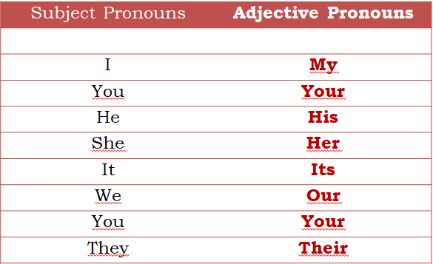

Os adjetivos possessivos não apresentam plural e podem ser utilizados tanto para o masculino quanto para o feminino.

Vejamos alguns exemplos:

This is our pen. (Esta é a nossa caneta.)
These are our pens. (Estas são as nossas canetas.)
That is my magazine. (Aquela é minha revista.)
Those are my magazines. (Aquelas são minhas revistas.)
He hates my brother. (Ele odeia meu irmão.)
He likes my sister. (Ele gosta da minha irmã.)
The waitresses lost their money. (As garçonetes perderam o dinheiro delas.)
What is your name? (Qual é o seu nome?)
My name is Laura. (Meu nome é Laura.)

Exercício 1: Ligue o adjetivo possessivo à sua tradução correspondente.

DELE

MY

MEU

HIS

NOSSO

HER

DELA

OUR

Exercício 1: Complete os adjetivos possessivos que vimos na página anterior (my, your, his, her, its, our, your, their).

a) This is ____________ laptop. (pertence a mim)
b) These are ____________ books. (pertence a vocês)
c) ____________ car is blue. (pertence a ele)
d) ____________ team is the best. (pertence a nós)
e) ____________ classroom is big. (pertence a ela)
f) That is ____________ house. (pertence a eles)

